**La Filosofia….come essere flessibile!**

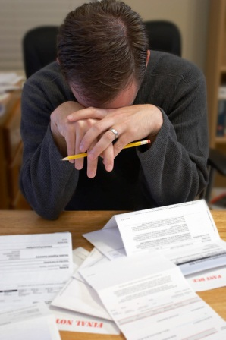Essere flessibile - uno stile di vita per uscire dagli **stereotipi** e adattarsi a ogni situazione. Sensa farsi piegare. Mai!

Sfugge a ogni definizione ma è sempre piu richiesta, e la flessibiltà. Un dote, una virtù, uno stilo di vita. Per stare meglio con se stessi e con gli altri.

**C:\Users\tjb12202\AppData\Local\Microsoft\Windows\Temporary Internet Files\Content.IE5\5VVFYEME\MC900230824[1].wmf**

**Usare testa e cuore**

Tensione in ufficio, il partner che preferisce la TV a una cena romantica. E ancora, **l’incubo** del traffico, la fila in posta,I litigi con I figli….in una giornata sono tante le situazioni difficili. Ma la forza peraffrontarle (bene),è tutta nelle nostre mani. Ecco

alcuni consigli:

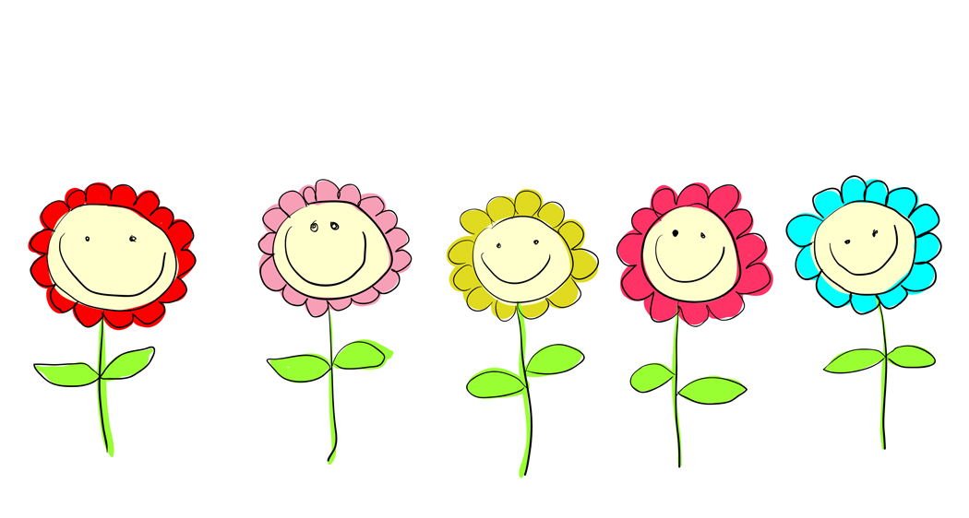

Più versitili in quatro mosse!

* Coltivare il senso dell’umorismo. Evitando di prendere tutto sul serio. Fa bene allo spirit e alla salute.
* Lasciar spazio alla fantasia. Ascoltando il mondo dei sogni dell’immaginario:aiuta a uscire dagli schemi prestabiliti.
* Credere in sé. Alimentando la propria intelligenza: amplia la capacità di valutazione e di critica
* Imparare ad amare.Accettandoi porpri limiti,le proprie virtu e aprendo il proprio mondo agli altri. Valorizzando le diversità.

**stereotipo**  - comportomento convenzionale

**incubo** – pensiero angoscioso